病人转运车等设备采购清单及相关要求
一、采购清单
序号 | 产品名称 | 数量 | 单位 | 最高限制单价（元） | 预算总价（元）
1 | 病人转运车 | 3 | 台 | 3000 | 9000
2 | 输液治疗车（A款） | 2 | 台 | 1300 | 2600
3 | 输液治疗车（B款） | 1 | 台 | 1100 | 1100
4 | 病历车 | 1 | 台 | 2000 | 2000
合计 |  |  |  |  | 14700

- 技术要求
（一）病人转运车
1.适用于胃肠镜患者检查使用；
2.参考规格：1950*650*550-800mm（±20mm）；
3.主要框架结构采用钢管制成，外表静电粉末喷涂；
4.护栏为两片式PP升降护栏；
5.可调整车面高度，高度调节范围550-800mm（±20mm）；
6.转运车脚轮为4只≥6寸双排静音中控轮；配备导向轮装置，可控制车体行进方向；
7.背部可升降，角度可0-≥75°可调；
8.承重≥250kg；
9.配一张抑菌防水牛津布床垫以及不锈钢输液架一根。
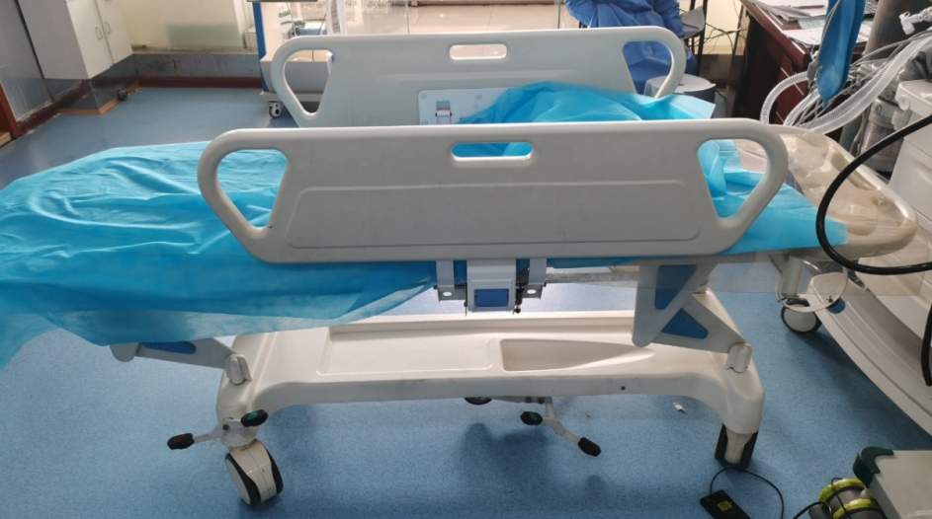
10.参考图片：

（二）输液治疗车（A款）
1.参考尺寸：750*500*1000mm（±20mm）；
2.适用于医护人员对病人急救麻醉换药输液护理等；
3.主体由铝、钢、ABS工程塑料结构组成，四柱承重，内有铝管；
4.ABS三层底面注塑工艺成型，采用一体式两侧扶手台面，凹陷设计可防止物品滑落，不锈钢三面护栏，台面上配透明软玻璃、台面有可升降不锈钢支架，支架上配≥10个双排输液挂钩；
5.左侧付工作台面一个，置物篮一个 ；
6.右侧配垃圾桶两个，置物篮一个，锐气盒两个；
7.车体配备中控锁，配置两层中抽抽屉，每层抽屉内置至少3*3分隔片，可自由分隔药盒；ABS款抽屉拉手，配备封口插槽式标识牌及标签，底板凹槽式盆体设计；
8.ABS静音万向脚轮，其中≥两只带刹车。
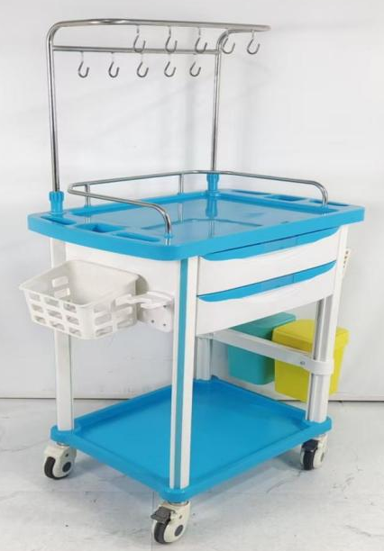
参考图片：

（三）输液治疗车（B款）
1.参考尺寸：600*500*950mm（±20mm）；
2.适用于医护人员对病人急救护理放药品耗材等；
3.主体用铝、钢、ABS工程塑料结构组成，四柱承重，内有铝管；
4.ABS双层底面注塑工艺成型台面，凹陷设计，不锈钢三面围栏，台面上配透明软玻璃；
5.正面配备中控锁，三折静音轨道，设计一个中抽抽屉，抽屉内有至少3*3分格片，可自由分隔，配备封口插槽式标识牌及标签，底板凹槽设计；
6.左侧配备隐藏式付工作台面一个，置物篮一个，锐器盒两个；
7.右侧配备分色垃圾桶两个；
8.底部配备旋转式污物桶两个；
9.ABS静音万向脚轮，其中≥两只带刹车。
10.参考图片：
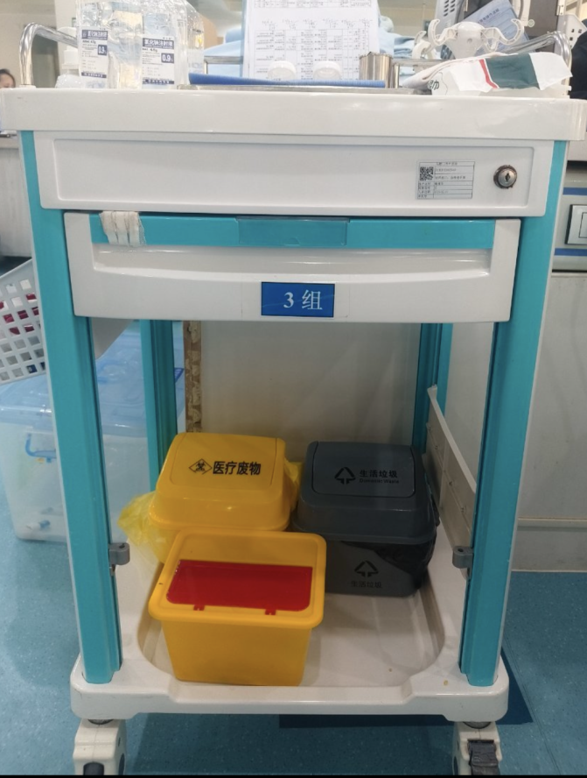
（四）病历车
1.车体由ABS工程塑料组成，病历车台面、抽屉为ABS材质，塑钢立柱，台面上配透明软玻璃；
2.具有抽屉，正面具有双列≥50格，有相应的标识序号，标识数字清晰；
3.车体底部具有ABS万向静音轮，其中≥两只带刹车功能；
4.配有安全锁以确保病历夹资料安全；
5.配有不少于对应数量的病历夹。
参考图片：

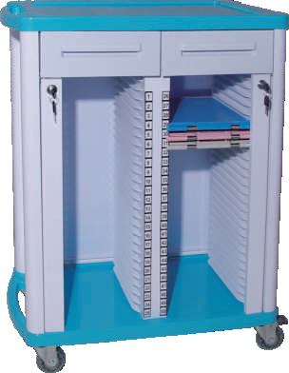
三、商务要求

（本项目商务要求为不允许负偏离的实质性要求和条件）
1.所有货物（包括零部件）须为全新的、未使用过的原装正品；
2.产品质保期：成交供应商须提供产品（含易损件消耗品）至少2年的质保期（自验收合格之日起计算）。质保期内出现质量问题，成交供应商负责包修、包退、包换，所有质保费用均已包含在总报价中；
3.签订合同后15个日历日内完成供货及安装验收；
4.验收合格后支付合同总金额的100%。

